УЧЕБНОЕ ЗАДАНИЕ С НЕПОЛНОЙ МОДЕЛЬЮ
Проектирование корпоративной информационной системы управления закупочными заявками
Фамилия, имя | Кабанов Арсений
Учебная группа | ЭФБО-17-25
Дата выполнения | 15.10.2026
Данный вариант задания специально не содержит полностью готового решения. Часть требований зафиксирована однозначно, часть элементов модели оставлена незавершённой, а отдельные связи и формулировки содержат спорные решения. Студент должен восстановить целостную модель корпоративного приложения, исправить обнаруженные противоречия и письменно обосновать принятые решения.
В итоговой работе оценивается не количество добавленного текста, а его смысловая точность. Формулировка считается содержательной тогда, когда из неё понятно, какое бизнес-правило реализуется, какой объект предметной области участвует в процессе и каким способом выбранное решение контролируется на уровне приложения или базы данных.

1. Исходная ситуация
В организации действует внутренний процесс закупки оборудования, материалов и услуг. Сотрудник подразделения формирует закупочную заявку и указывает назначение закупки, перечень позиций, количество и предполагаемую стоимость. До отправки заявка является рабочим документом автора и может изменяться. После отправки начинается последовательное согласование. Руководитель подразделения проверяет необходимость закупки и соответствие потребностям подразделения. Финансовый контролёр проверяет возможность финансирования. После завершения обязательных согласований специалист по закупкам выбирает поставщика и формирует заказ.
Система должна хранить не только текущее состояние заявки, но и историю действий. Для существенных операций необходимо однозначно определить пользователя, время действия и результат. Решение об отклонении либо возврате заявки не должно существовать без поясняющего комментария. Заказ не может быть сформирован раньше завершения обязательных согласований.

Что уже считается установленным условием:
- Каждая закупочная заявка имеет единственного автора и относится к одному подразделению организации.
- Заявка должна содержать не менее одной позиции до момента отправки на согласование.
- Стоимость позиции определяется количеством и ценой единицы, а итоговая стоимость заявки получается из её позиций.
- Решение согласующего должно сохраняться отдельной записью и не должно перезаписываться новым значением без сохранения истории.
- Поставщик может участвовать в формировании заказа только тогда, когда он имеет действующий статус.
- Для одной согласованной заявки в базовом варианте формируется не более одного действующего заказа.

2. Задание №1
Ниже приведены неполные требования. Необходимо дополнить каждое из них одной или двумя точными фразами. Дополнение должно быть проверяемым и не должно сводиться к общим словам вроде «система должна работать корректно».
Неполное требование | Формулировка студента
После отправки заявки автор больше не имеет права произвольно изменять состав позиций, потому что ... | согласующие лица (руководитель подразделения и финансовый контролер) должны рассматривать строго фиксированный предмет закупки и бюджет; изменение состава позиций после отправки аннулирует результаты уже пройденных проверок и требует возврата заявки в статус «Черновик» через процедуру отзыва или доработки.
При возврате заявки на доработку система обязана сохранить ... | полную неизменяемую историю предыдущих решений и обязательный комментарий согласующего с причиной возврата, а также перевести заявку в редактируемый автором статус «Возвращена на доработку» без удаления ранее введенных позиций.
После согласования заявки специалист по закупкам получает право ... только при условии ... | сформировать действующий заказ поставщику только при условии наличия положительных решений от всех обязательных согласующих (руководителя подразделения и финансового контролера), активного статуса выбранного поставщика и отсутствия ранее созданного действующего заказа по данной заявке.
Если поставщик переведён в неактивное состояние, система должна ... | запретить выбор данного контрагента для новых заказов, заблокировать подтверждение формируемых заказов с его участием, но сохранить все исторические заказы и связность данных по уже завершенным операциям.
История согласования должна быть неизменяемой для обычного пользователя, поскольку ... | она выполняет функцию юридически значимого и аудиторского следа (audit trail), подтверждающего персональную финансовую ответственность должностных лиц и исключающего ретроспективную подделку резолюций.
Для предотвращения повторного формирования заказа необходимо ... | обеспечить контроль на уровне БД через уникальное ограничение (UNIQUE constraint) на внешний ключ заявки в таблице заказов (purchase_request_id), а в прикладном слое выполнять атомарную транзакционную проверку и смену статуса заявки на «Заказ сформирован» с использованием пессимистической блокировки (SELECT ... FOR UPDATE).

3. Задание №2. Работа с жизненным циклом у заявки
Базовый набор состояний включает «Черновик», «На согласовании», «Согласована», «Возвращена на доработку», «Отклонена», «Заказ сформирован». Вы должны проверить, достаточно ли такого набора для описанного процесса, и определить допустимые переходы между состояниями.
Текущее состояние | Событие | Следующее состояние | Условие либо комментарий
Черновик | Отправка заявки | На согласовании | В заявке существует хотя бы одна позиция и totalAmount > 0
На согласовании | Положительное решение руководителя | На согласовании (ожидает финконтролера) | Пройден 1-й этап согласования; при завершении всех этапов — переход в «Согласована»
На согласовании | Возврат на доработку | Возвращена на доработку | Комментарий согласующего с описанием замечаний строго обязателен (длина >= 10 символов)
Возвращена на доработку | Повторная отправка | На согласовании | Сбрасываются текущие резолюции, создается новый цикл рассмотрения
На согласовании | Отрицательное решение | Отклонена | Обязательное указание причины отклонения; заявка переходит в финальный терминальный статус
Согласована | Формирование заказа | Заказ сформирован | Поставщик имеет статус active == true; создается ровно 1 заказ

Сформулируйте одно дополнительное бизнес-правило для жизненного цикла и объясните, какую ошибку пользователя оно предотвращает
Бизнес-правило: «Заявка может быть отозвана автором из статуса «На согласовании» обратно в статус «Черновик» до принятия первого решения согласующими лицами (переход: На согласовании → Черновик по событию «Отзыв автором»)».
Предотвращаемая ошибка: Данное правило предотвращает непроизводительную трату рабочего времени согласующих на рассмотрение заявки, в которой автор самостоятельно обнаружил ошибку сразу после отправки, а также исключает захламление системы отклоненными заявками и создание дублирующих заявок-клонов.

4. Задание №3. Неполная UML диаграмма вариантов использования
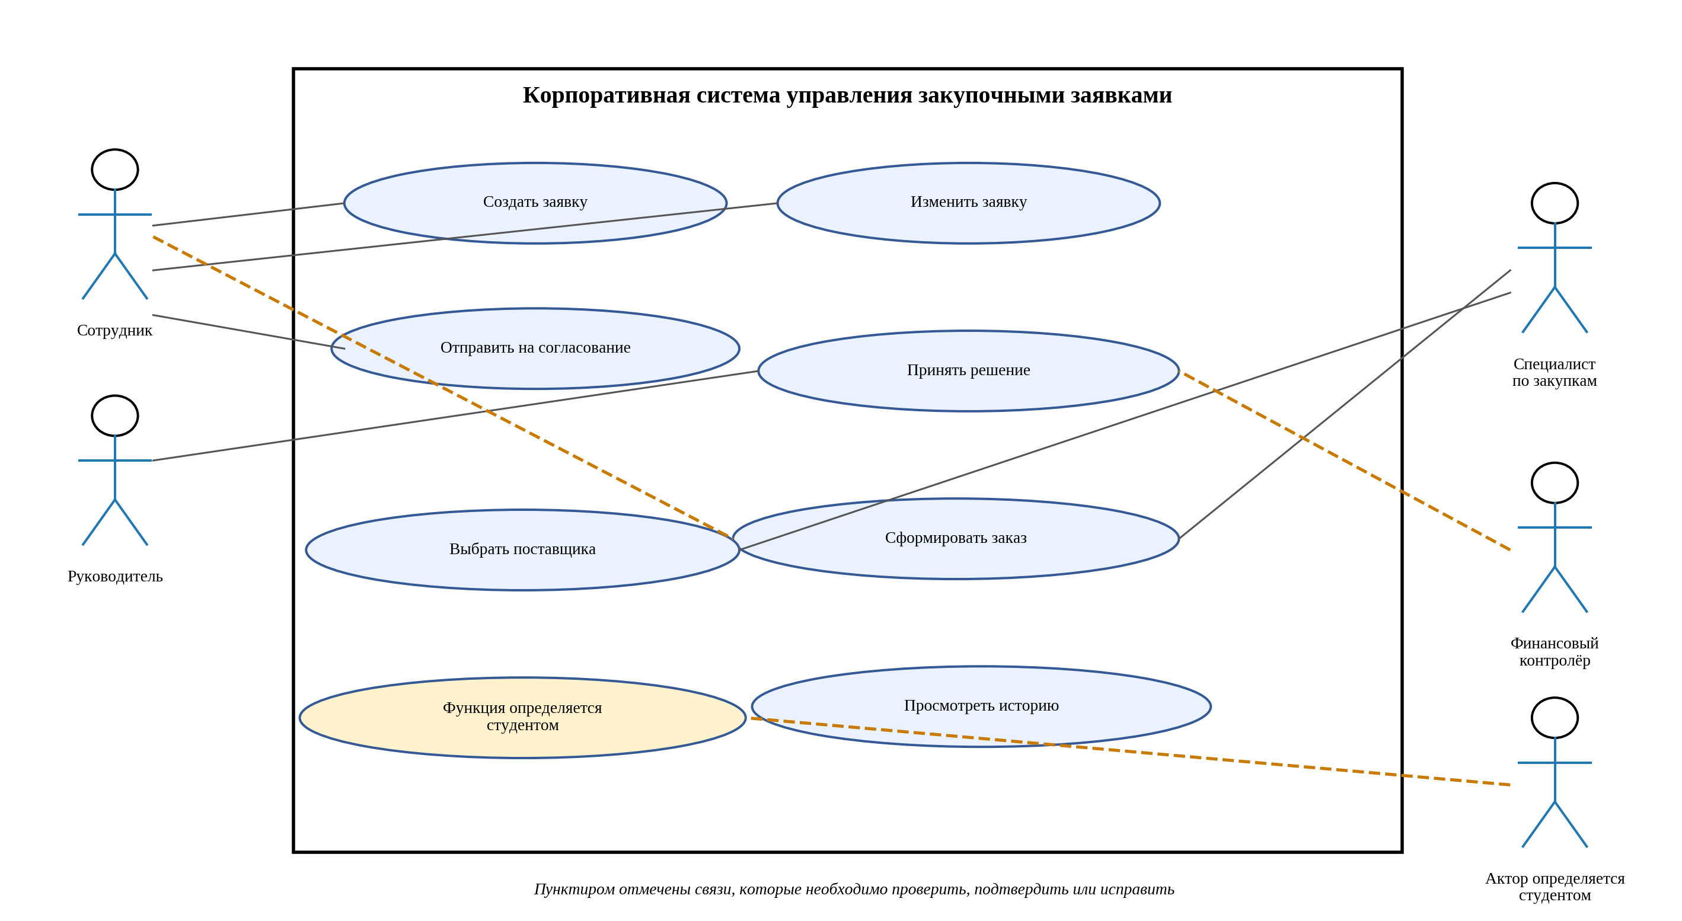
Диаграмма является исходным фрагментом, а не эталонным решением. Необходимо определить недостающую функцию, проверить пунктирные связи и установить, кто имеет право выполнять каждое действие. Вы можете изменить компоновку, если смысл ролей и граница системы сохраняются.
- Укажите, какие пунктирные связи являются ошибочными, и замените их корректными связями.
Ответ: В исходной диаграмме ошибочными являются: 1) пунктир от «Сотрудник» к «Сформировать заказ» (нарушение принципа наименьших привилегий — сотрудник не имеет прав на закупку); 2) пунктир между «Принять решение» и «Сформировать заказ» (смешение последовательности workflow с отношением Use Case; связь удалена); 3) связь между «Сформировать заказ» и «Выбрать поставщика» должна быть «include», так как заказ не может быть создан без выбора контрагента; 4) связь к «Редактировать позиции» при возврате на доработку оформлена как «extend».
- Определите недостающего актора или докажите, что дополнительный актор не требуется.
Ответ: В исходной схеме в блоке «Актор определяется студентом» недостающим ключевым актором является «Финансовый контролёр». В регламенте закупки разделены две зоны ответственности: руководитель подразделения согласует производственную целесообразность, а финансовый контролер — бюджетный лимит и финансовую обеспеченность. Также целесообразно выделить актора «Аудитор / Руководство» для прецедента «Просмотреть историю и аудит-лог».
- Добавьте не менее двух вариантов использования, необходимых для полного прохождения процесса.
Ответ: Добавлены прецеденты: 1) «Вернуть заявку на доработку» (специализированная ветвь решения согласующего с фиксацией обязательных замечаний); 2) «Отозвать заявку (до согласования)» (позволяет автору отменить ошибочную отправку без эскалации на согласующих); 3) «Выбрать поставщика (из активных)» со связью «include» к формированию заказа.
- Для одного варианта использования укажите предусловие, основной сценарий, альтернативный сценарий и постусловие.
Ответ: Детально специфицирован прецедент «Согласовать заявку на закупку (Принять решение)». Подробная карточка прецедента со всеми предусловиями, 5 шагами основного сценария, альтернативными ветками возврата/отклонения и постусловиями представлена ниже в Таблице 5.
Объясните своими словами, где проходит граница автоматизируемой системы и какие действия остаются вне неё
Граница автоматизируемой КИС охватывает:
• Учет пользователей, назначение ролей и разграничение прав доступа;
• Создание, валидацию и расчет сумм спецификации закупочной заявки;
• Маршрутизацию заявки по этапам жизненного цикла и фиксацию электронных резолюций (Approval);
• Ведение неизменяемого журнала аудита (audit trail) действий пользователей со штампами времени;
• Верификацию активного статуса поставщика по внутреннему справочнику и регистрацию электронного заказа поставщику (PurchaseOrder).
Вне границы системы остаются:
• Внешние переговоры с поставщиками по электронной почте, телефону и личные встречи;
• Составление и подписание бумажных юридических договоров купли-продажи;
• Фактическая логистика, транспортировка и физическая приемка товаров на склад организации.

5. Дополнение к Заданию№3. Карточка варианта использования, которую необходимо заполнить
Поле | Содержание
Наименование | Согласовать заявку на закупку (Принять решение по заявке)
Основной актор | Руководитель подразделения / Финансовый контролёр
Цель актора | Проверить обоснованность / финансовую обеспеченность заявки и зафиксировать решение (согласовать, вернуть на доработку или отклонить)
Предусловия | 1. Пользователь аутентифицирован и имеет назначенную роль согласующего.  2. Заявка находится в статусе «На согласовании» и ожидает визы текущего согласующего.  3. Заявка содержит не менее одной позиции (totalAmount > 0).
Триггер | Поступление заявки во входящую очередь задач согласующего лица.
Основной сценарий | 1. Согласующий открывает список входящих заявок и выбирает требуемый документ.  2. Система отображает карточку заявки: автора, подразделение, перечень позиций, цены, общую сумму и историю предыдущих согласований.  3. Согласующий проверяет параметры закупки и нажимает кнопку «Согласовать» (при необходимости добавляет поясняющий комментарий).  4. Система проверяет неизменность версии заявки (optimistic locking) и отсутствие ранее оставленной резолюции на текущем шаге.  5. Система создает неизменяемую запись Approval (пользователь, UTC-время, решение APPROVED, комментарий), переводит заявку на следующий этап маршрута (или в статус «Согласована») и отправляет уведомление автору.
Альтернативный сценарий | Ветвь 3а (Возврат заявки на доработку):  1. Согласующий нажимает «Вернуть на доработку».  2. Система запрашивает обязательный комментарий с описанием замечаний.  3. При вводе комментария (длина >= 10 симв.) система создает запись Approval (решение RETURNED), меняет статус заявки на «Возвращена на доработку» и открывает автору доступ к редактированию.  Ветвь 3б (Отклонение заявки):  1. Согласующий нажимает «Отклонить» и указывает причину в обязательном комментарии.  2. Система создает запись Approval (решение REJECTED) и переводит заявку в терминальный статус «Отклонена».
Постусловия | Создана неизменяемая запись Approval; статус заявки актуализирован; история аудита пополнена; автору отправлено уведомление.
Связанное бизнес-правило | Решение согласующего не подлежит удалению или модификации; решения «Вернуть» и «Отклонить» невозможны без комментария; заказ не может быть создан до завершения обязательных согласований.

6. Задание №4. Неполная UML диаграмма классов
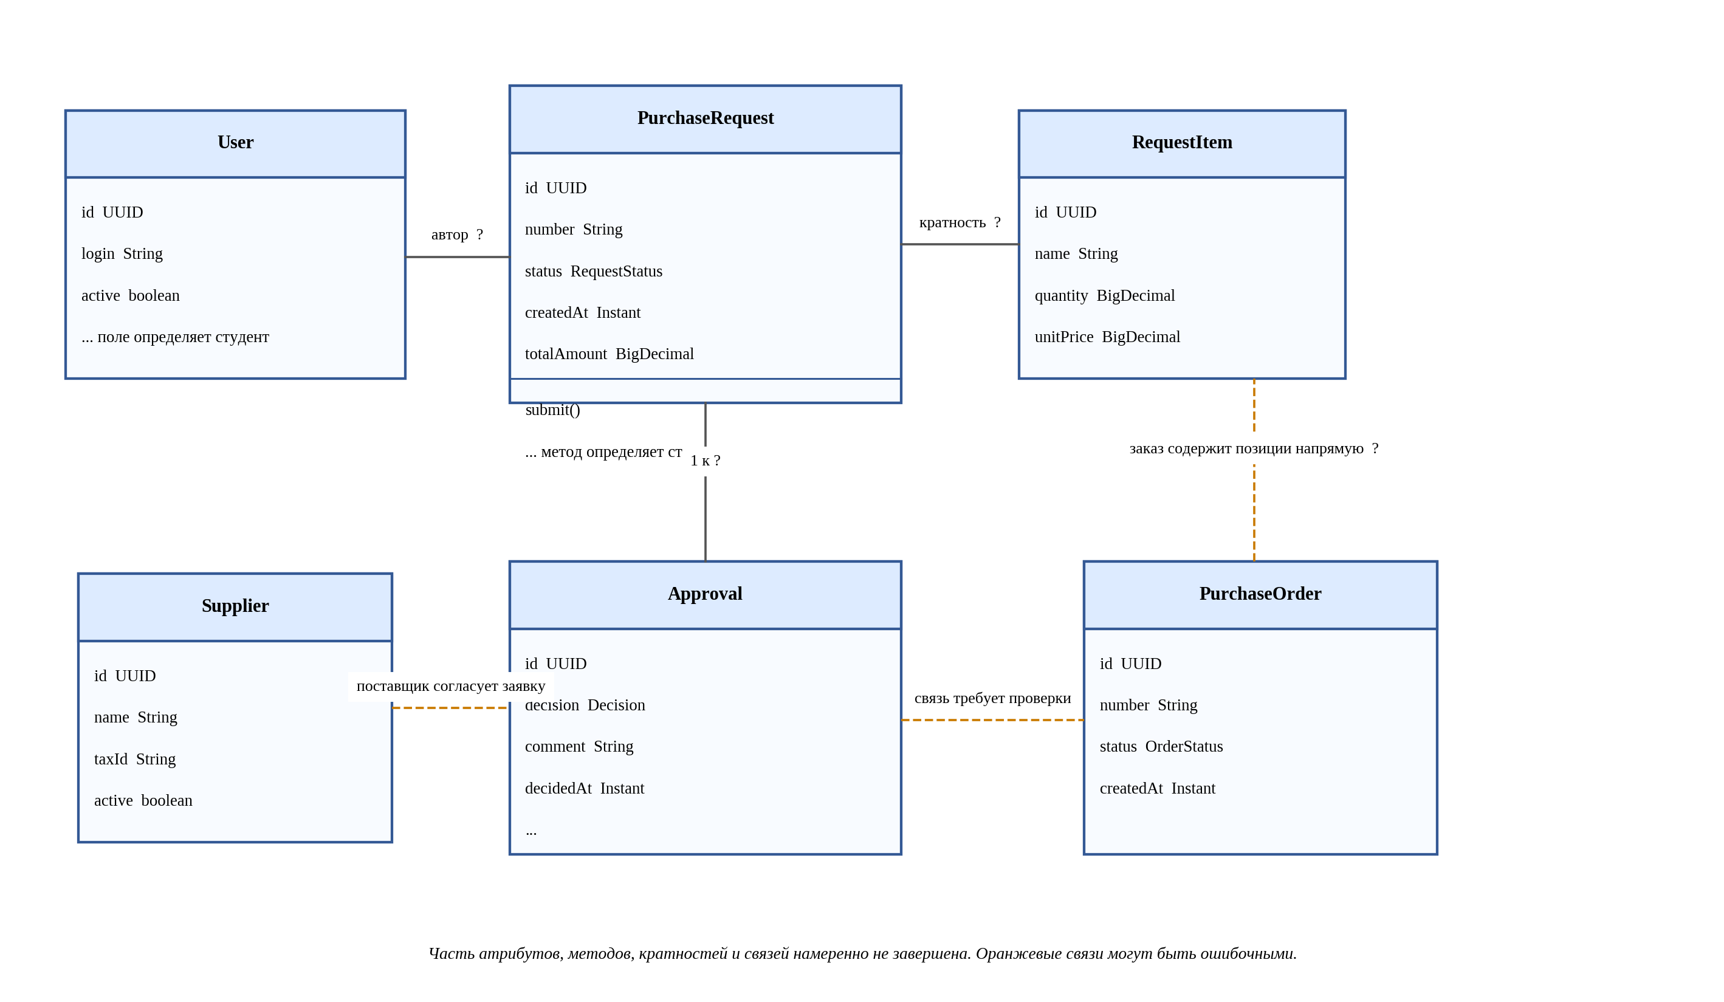
Часть атрибутов и методов пропущена. Часть кратностей заменена знаком вопроса. Оранжевые связи приведены намеренно как сомнительные и должны быть подтверждены либо исправлены. Диаграмма должна описывать предметную область и не должна превращаться в схему контроллеров, DTO и репозиториев.
- Для каждого знака вопроса укажите корректную кратность и объясните её смысл на языке предметной области.
Ответ: 1) User — PurchaseRequest (автор): 1 к 0..* (один пользователь может быть автором множества заявок; каждая заявка создается ровно одним автором). 2) PurchaseRequest — RequestItem: 1 к 1..* (заявка в нечерновом статусе содержит хотя бы одну позицию; позиция принадлежит строго одной заявке — композиция). 3) PurchaseRequest — Approval: 1 к 0..* (новая заявка имеет 0 согласований, по мере согласования формируется история виз). 4) Supplier — PurchaseOrder: 1 к 0..* (активный поставщик может участвовать в нескольких заказах). 5) PurchaseRequest — PurchaseOrder: 1 к 0..1 (на согласованную заявку формируется ровно один действующий заказ).
- Найдите не менее двух логически неверных связей и предложите исправление.
Ответ: 1) Оранжевая связь Supplier -- Approval («поставщик согласует заявку»): грубая смысловая ошибка. Внешний поставщик не имеет права и технической роли согласовывать внутренние заявки компании. Согласующим является внутренний User (с ролью Руководитель или Финконтролер). Связь удалена. 2) Оранжевая связь Approval -- PurchaseOrder («связь требует проверки»): заказ создается на основании документа PurchaseRequest в целом, а не на основании отдельной строчки визы. Связь удалена, заказ связан напрямую с PurchaseRequest. 3) Связь RequestItem -- PurchaseOrder: заказ создается на основе согласованной заявки в целом, поэтому прямая сомнительная связь заменена ссылкой на заявку-основание.
- Добавьте не менее одного атрибута и одного поведения, без которых объектная модель остаётся неполной.
Ответ: В класс PurchaseRequest добавлены: атрибут departmentId: UUID (привязка к подразделению компании) и поведение recalculateTotal(): BigDecimal (динамический пересчет суммы по позициям) и canCreateOrder(): boolean (проверка готовности к закупке). В класс User добавлен атрибут role: UserRole (ролевая модель). В класс Approval добавлен атрибут approverId: UUID (связь с пользователем) и метод isPositive(): boolean.
- Определите, где уместна композиция, а где достаточно обычной ассоциации.
Ответ: Композиция (неделимое владение, обозначаемое закрашенным ромбом) строго обязательна между PurchaseRequest и RequestItem: позиция спецификации не имеет самостоятельного жизненного цикла вне заявки и удаляется при удалении заявки. Между User и PurchaseRequest, Approval и User, Supplier и PurchaseOrder, PurchaseRequest и PurchaseOrder используется обычная ассоциация, так как сущности обладают независимым жизненным циклом.
Сформулируйте инвариант класса PurchaseRequest, который должен быть истинным независимо от конкретного пользовательского интерфейса
Инвариант класса PurchaseRequest формулируется математически и логически следующим образом:
1. totalAmount = Σ (item.quantity × item.unitPrice) для всех item ∈ items (строгое соответствие итоговой стоимости сумме позиций).
2. (status ≠ DRAFT) ==> (items.size() ≥ 1 ∧ totalAmount > 0 ∧ author ≠ null ∧ departmentId ≠ null).
3. ∀ item ∈ items: (item.quantity > 0 ∧ item.unitPrice > 0).
Инвариант гарантирует, что независимо от интерфейса отправленная в процесс заявка всегда имеет положительную стоимость, содержит хотя бы одну позицию, привязана к автору и подразделению и не содержит нулевых/отрицательных цен.

Объясните, почему Approval целесообразно хранить отдельным объектом, а не двумя полями внутри PurchaseRequest
Вынесение Approval в отдельную сущность вместо двух скалярных полей в PurchaseRequest обусловлено следующими архитектурными требованиями:
1. Поддержка многоэтапного согласования: в бизнес-процессе участвуют несколько согласующих (руководитель подразделения и финансовый контролер). При хранении двух полей внутри заявки последующее решение перезапишет предыдущее, разрушив данные о промежуточной визе.
2. Сохранение истории при циклах доработки: если заявка возвращается на доработку, редактируется и отправляется снова, сущность Approval накапливает полную историю замечаний и решений по всем итерациям, исключая потерю контекста.
3. Обеспечение аудиторского следа (audit trail) и юридической чистоты: отдельная запись Approval фиксирует ID конкретного пользователя, его роль, точную метку времени по UTC (Instant), тип решения (Decision) и комментарий. Это обеспечивает персональную финансовую ответственность должностных лиц и неизменяемость истории.

7. Задание №5. Фрагмент требований, в котором необходимо найти неоднозначности
Ниже приведены формулировки, которые внешне выглядят правдоподобно, но недостаточно точны для реализации. Для каждой строки необходимо написать исправленный вариант так, чтобы программист и тестировщик трактовали требование одинаково.
Исходная формулировка | Исправленная формулировка студента
Пользователь может иногда исправлять заявку после отправки. | Автор имеет право редактировать спецификацию и параметры заявки исключительно в статусах «Черновик» и «Возвращена на доработку». В статусах «На согласовании», «Согласована», «Отклонена» и «Заказ сформирован» любые изменения заблокированы системой.
Руководитель должен быстро согласовать заявку. | Назначенный согласующий обязан рассмотреть заявку (утвердить, отклонить или вернуть на доработку) в течение 24 рабочих часов с момента поступления заявки в статус «На согласовании». При превышении срока система регистрирует просрочку и направляет эскалационное уведомление руководителю согласующего и автору заявки.
Система должна надёжно хранить историю. | Любое изменение статуса заявки и каждая резолюция согласующего фиксируются отдельной записью в таблице аудита с фиксацией ID пользователя, точного времени по UTC и цифрового следа. Операции UPDATE и DELETE для записей истории запрещены на уровне прав СУБД.
Заказ создаётся после проверки заявки. | Документ «Заказ» может быть создан специалистом по закупкам исключительно при условии, что заявка перешла в статус «Согласована» (получены все обязательные визы), и по данной заявке отсутствует ранее созданный действующий заказ.
Поставщик выбирается из подходящих поставщиков. | Поставщик выбирается из справочника контрагентов, имеющих статус active == true, верифицированный taxId (ИНН) и подтвержденную категорию номенклатуры для закупаемых позиций.

8. Проверка согласованности моделей
Одна и та же бизнес-возможность должна прослеживаться через несколько представлений системы. Заполните таблицу трассируемости и показывает, что вариант использования имеет опору в объектной модели и структуре хранения данных.
Бизнес-возможность | Use Case | Класс или классы | Контрольное правило
Создание заявки | Создать заявку | PurchaseRequest, RequestItem | Заявка принадлежит одному подразделению; отправка возможна только при количестве позиций >= 1; сумма заявки равна сумме позиций.
Согласование | Согласовать заявку, Вернуть на доработку, Отклонить | Approval, PurchaseRequest | Решение принимают только назначенные лица; обязательный комментарий при возврате/отклонении; неизменяемость записей Approval.
Формирование заказа | Сформировать заказ, Выбрать поставщика | PurchaseOrder, PurchaseRequest, Supplier | Заявка строго в статусе «Согласована»; поставщик active == true; не более 1 действующего заказа на заявку (UNIQUE constraint).
Аудит и контроль | Просмотреть историю заявки | PurchaseRequest, Approval, User | Полная неизменяемая хронология действий доступна участникам процесса и службе аудита в режиме Read-Only.

9. Контрольные ситуации, на которых необходимо проверить собственное решение
- Сотрудник создаёт заявку без единой позиции и пытается отправить её на согласование.
- Руководитель возвращает заявку, но не вводит комментарий.
- Финансовый контролёр принимает решение по заявке, по которой решение уже было зафиксировано ранее.
- Специалист по закупкам пытается сформировать заказ до завершения обязательного согласования.
- Для одной заявки два пользователя почти одновременно пытаются сформировать два заказа.
- Поставщик был выбран, а затем стал неактивным до момента формирования заказа.
Выберите две контрольные ситуации и опишите, на каком уровне должна быть остановлена каждая ошибка. Укажите прикладная логика, транзакция, ограничение БД либо сочетание механизмов
Выбраны контрольные ситуации 4 и 5:
1. Ситуация 4: Специалист по закупкам пытается сформировать заказ до завершения обязательного согласования.
• Уровень защиты: Прикладная бизнес-логика (сервисный слой) + Ограничение в БД.
• Механизм: В прикладном сервисе метод createOrder(requestId) проверяет предусловие request.status == RequestStatus.APPROVED. Если статус иной, выбрасывается контролируемое бизнес-исключение InvalidRequestStateException, операция прерывается без обращения к созданию заказа. На уровне БД статус заявки защищен CHECK-ограничением, а триггер или условный внешний ключ гарантирует невозможность связывания записи в purchase_orders с заявкой в некорректном статусе.
2. Ситуация 5: Для одной заявки два пользователя почти одновременно пытаются сформировать два заказа (состояние гонки / Race Condition).
• Уровень защиты: Транзакция + Ограничение БД (комплексный механизм).
• Механизм: 1) На уровне БД на поле purchase_request_id в таблице purchase_orders наложено строгое ограничение уникальности UNIQUE. При параллельной попытке выполнения второго INSERT база данных выбросит исключение UniqueConstraintViolationException, и вторая транзакция автоматически откатится (ROLLBACK). 2) В прикладном сервисе транзакция создания заказа использует пессимистическую блокировку строки заявки: SELECT * FROM purchase_requests WHERE id = :id FOR UPDATE. Второй поток ожидает завершения первой транзакции, считывает уже обновленный статус ORDER_CREATED и корректно отклоняет операцию с понятным сообщением.

10. Итоговые формулировки студента
Этот раздел заполняется после завершения диаграмм. Здесь нельзя повторять условие задания. Необходимо кратко зафиксировать собственные проектные решения и показать их взаимную согласованность.
Какая сущность является центральной в разработанной модели и почему
Центральной сущностью разработанной модели является PurchaseRequest (Закупочная заявка). Она выступает корнем агрегата (Aggregate Root в терминах DDD) и объединяет вокруг себя все остальные компоненты системы: автора (User), состав позиций (RequestItem), цепочку виз (Approval) и результирующий документ снабжения (PurchaseOrder). Все ключевые бизнес-правила — контроль прав, расчет бюджета, маршрутизация и условия формирования заказа — привязаны к состоянию и инвариантам этой сущности.

Какое бизнес-правило оказалось самым важным для целостности данных и каким механизмом оно обеспечено
Самым важным бизнес-правилом для обеспечения целостности данных является: «Формирование заказа поставщику допускается строго однократно и только при наличии подтвержденного статуса «Согласована» по результатам всех обязательных этапов утверждения». Это правило исключает несанкционированное и дублирующее расходование финансовых средств компании. Оно обеспечено композицией механизмов: проверкой инварианта агрегата в сервисной логике, пессимистической блокировкой строки заявки (FOR UPDATE) и уникальным ограничением UNIQUE(purchase_request_id) в таблице заказов СУБД.

Какое исходное решение в неполной модели вы изменили сильнее всего и по какой причине
Сильнее всего была переработана архитектура согласования:
1. Полностью удалена ошибочная оранжевая связь Supplier -- Approval (поставщик не является субъектом внутренней согласовательной процедуры компании). Согласующим лицом назначен внутренний User.
2. Удалена прямая связь Approval -- PurchaseOrder. Заказ формируется на основе документа PurchaseRequest в целом.
3. Вместо двух скалярных полей в заявке выделена полноценная сущность Approval (связь 1 к 0..*), что позволило поддерживать многоэтапные маршруты, циклы доработок и юридически строгий аудит-лог.

Сформулируйте итоговый вывод по работе в пяти или семи содержательных предложениях
1. В ходе выполнения практической работы была восстановлена целостная архитектурная модель корпоративной информационной системы управления закупками.
2. Проведен системный анализ предметной области, устранены критические ошибки и логические противоречия исходного задания.
3. Построен формализованный жизненный цикл заявки с полным набором допустимых состояний, событий и строгих условий переходов.
4. Разработаны непротиворечивые UML-диаграммы вариантов использования и классов с корректными ролями, кратностями и композиционными связями.
5. Обеспечена сквозная трассируемость требований от бизнес-возможностей и прецедентов до объектной модели и структур реляционной базы данных.
6. Спроектирована надежная многоуровневая архитектура защиты целостности данных от некорректных состояний и конкурентных коллизий.

11. Ключевые вопросы защиты
- Почему статус заявки нельзя рассматривать как свободно редактируемую строку?
Ответ: Статус заявки определяет состояние конечного автомата (State Machine), от которого зависят доступные операции, права доступа пользователей и бизнес-инварианты. Если статус будет свободной строкой, теряется контроль допустимости переходов, возникают опечатки («Соглосовано»), нарушается логика маршрутизации и открывается возможность несанкционированного перевода заявки в фиктивные состояния в обход проверок.
- Почему история согласований должна быть отделена от текущего статуса заявки?
Ответ: Текущий статус отражает лишь мгновенное положение заявки на конвейере (например, IN_REVIEW). Отделение истории (сущность Approval) обеспечивает аудит-след: кто, в какое время, на каком этапе и с каким комментарием утвердил или вернул заявку. Кроме того, при возвратах на доработку формируется несколько циклов согласования; без отдельной сущности вся предыдущая история была бы стерта.
- Какая ошибка возникнет, если связь заявки и позиций будет моделироваться как необязательная после отправки?
Ответ: Возникнет нарушение фундаментального бизнес-правила: согласующие лица и закупщики будут работать с пустой заявкой («воздухом»). Это приведет к ошибкам деления на ноль при расчетах, отправке поставщикам пустых заказов с нулевой спецификацией и финансовым злоупотреблениям.
- Какие бизнес-правила целесообразно закрепить ограничениями базы данных, а какие оставить в сервисном слое?
Ответ: На уровне БД закрепляются критические инварианты целостности данных, не зависящие от бизнес-контекста: UNIQUE(purchase_request_id) для предотвращения дублей заказов, NOT NULL для обязательных полей, CHECK(quantity > 0 AND unit_price > 0), внешние ключи с RESTRICT/CASCADE. В сервисном слое реализуется сложная динамическая логика: расчет скидок, проверка прав и ролей пользователей по матрице полномочий, маршрутизация согласования, отправка нотификаций и интеграция со сторонними API.
- Как предотвратить создание двух заказов по одной заявке при параллельных запросах?
Ответ: Комплексным механизмом: 1) В схеме БД наложить UNIQUE constraint на внешний ключ purchase_request_id в таблице purchase_orders; 2) В прикладном сервисе выполнять транзакцию с пессимистической блокировкой строки заявки (SELECT ... FOR UPDATE) либо проверкой версионирования (Optimistic Locking / @Version). Первая транзакция меняет статус на ORDER_CREATED, а вторая при попытке чтения увидит обновленный статус либо упадет на нарушении UNIQUE-ограничения СУБД.
- Почему блокировка пользователя не должна разрушать исторические данные?
Ответ: Блокировка сотрудника означает лишь деактивацию его учетной записи (active = false) для запрета входа в систему. Физическое удаление или каскадное разрушение связей нарушит историческую целостность: заявки и согласования прошлых периодов потеряют автора и визирующее лицо, что сделает финансовый и бухгалтерский аудит невозможным.
- Каким образом одна бизнес-возможность прослеживается от Use Case до таблиц базы данных?
Ответ: Через матрицу трассируемости: бизнес-возможность (например, «Согласование заявки») декомпозируется в вариант использования Use Case («Согласовать заявку»), Use Case реализуется методами доменных классов (PurchaseRequest.approve(), Approval.create()), а классы однозначно отображаются на реляционные таблицы (purchase_requests, approvals), где бизнес-ограничения защищены ограничениями СУБД (FOREIGN KEY, CHECK).
- Как изменится модель, если разрешить частичные поставки или несколько поставщиков по одной заявке?
Ответ: Связь между заявкой и заказом изменится с 1:0..1 на 1:0..*. В заказ будет добавлена собственная сущность позиции PurchaseOrderItem, содержащая ссылку на RequestItem и фактически заказываемое количество (quantity_ordered <= quantity_requested). В RequestItem добавится вычисляемый атрибут quantityFulfilled, а статус заявки сможет принимать промежуточное состояние PARTIALLY_FULFILLED.

